Chers clientes, Chers clients

C’est avec grand plaisir que toute l’équipe LHOMMEAU vous invite à venir partager un moment de convivialité.

À cette occasion, nous vous présenterons les moyens que nous mettons en œuvre pour vous servir.
Au siège de l’entreprise :
17 Rue des Rosiers
Parc Industriel de Tabari
44 190 CLISSON

VENDREDI 17 & SAMEDI 18 FEVRIER 2023

Restauration sur place 12h00 à 15h00

N’hésitez pas à convier vos collègues agriculteurs ou viticulteurs intéressés de découvrir l’entreprise.

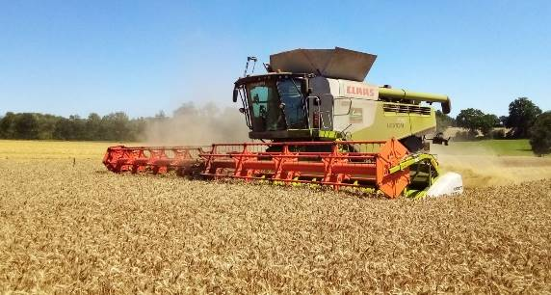
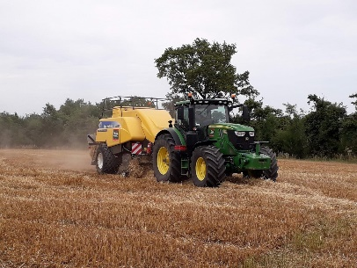
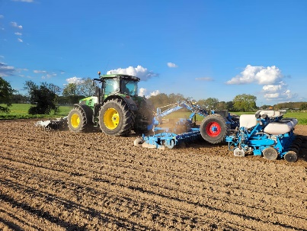
L’équipe LHOMMEAU
